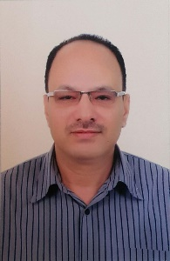
السيرة الذاتية
الاسم : عجمي ابراهيم عجمي
تاريخ الميلاد : 09/12/1971 م
الجنسية : مصري
المؤهل : بكالوريوس هندسة مدنية
المهنه : عضو اللجنة التنفيذية
جوال : 966598136105
البريد الالكتروني : agamy@kharetalenmaa.sa
نبذة مختصرة :
أكثر من عشرين عامًا من الخبرة في مجال إنشاءات الطرق والجسور - إدارة الرصف ، ومسح الحالة ، والتحقيق في الأعطال ، وتقييم المواد ، وإصلاحات الرصف ، والإجراءات المنهجية لجدولة أنشطة الصيانة وإعادة التأهيل على أساس الاستفادة المثلى من الفوائد والتقليل التكاليف (الهندسة القيمية) بما في ذلك الإشراف على البناء

